Муниципальное бюджетное общеобразовательное учреждение
«Основная общеобразовательная школа №44»

Конференция проектно-исследовательских работ обучающихся образовательных учреждений «Шаг в будущее»

Секция «Я – маленький исследователь»

Профилактика заболеваний младшего школьника

Исследовательская работа

Выполнила:
Мариенко Ксения,
ученица 4 «Д» класса

Руководитель:
Шумилова Наталья Крестьяновна,
учитель начальных классов

Полысаево 2014
Содержание
Введение…………………………………………………………………………..3
Условия, благоприятствующие распространению респираторных вирусных заболеваний……………………………………………………………………….5
Современные методы профилактики, способствующие укреплению здоровья младшего школьника……………………………………………………………. 7
Результаты исследований……………………………………………………….11
Заключение……………………………………………………………………….14
Литература……………………………………………………………………….15
Приложения……………………………………………………………………...16

Введение
Береги здоровье смолоду
Пословица
Здоровье человека в значительной степени зависит от иммунной системы организма. Грипп, простудные заболевания, как правило, возникают в осенний и весенний периоды. С вирусными заболеваниями в своей жизни сталкивались, пожалуй, все.
Респираторные вирусные инфекции и грипп являются наиболее массовыми заболеваниями, которые, по данным статистики, занимают ведущее место в структуре инфекционных болезней и составляют 80-90% от всех случаев инфекционной патологии [2, 34]. Почему вирусные инфекции так распространены? Почему ежегодно по всему миру огромное количество детей страдает от этого вездесущего заболевания, которое может приводить к весьма серьёзным осложнениям? Существуют ли эффективные профилактические меры, способные противостоять вирусным заболеваниям?
Актуальность исследования состоит в том, что респираторные вирусные заболевания одни из самых распространённых, приводящих к массовым вспышкам, поэтому необходимо выявить наиболее действенные меры профилактики, чтобы защитить организм школьника от вирусных заболеваний. В последнее время мы часто слышим, что надо заниматься спортом, закаливанием, употреблять в пищу овощи, фрукты и т.п.
Поэтому цель моего исследования – выявление влияния мер профилактики на укрепление здоровья младших школьников.
Задачи исследования:
- выявить условия, благоприятно воздействующие на развитие вирусных инфекций;
- проанализировать информацию по простудным вирусным заболеваниям за последние 3 года;
- изучить влияние мер профилактики на здоровье младших школьников;
- определить эффективные методы профилактики в условиях микроклимата школы.
Гипотеза исследования: профилактические меры оказывают положительное воздействие на здоровье младших школьников.
Объект исследования: меры профилактики
Предмет исследования: влияние профилактических мер на здоровье учеников.
Методы исследования:
- изучение и анализ научно-популярной литературы;
- анкетирование;
- интервью;
- наблюдение;
- обобщение.

Условия, благоприятствующие распространению респираторных вирусных заболеваний
Вирус (от лат. virus - яд) - простейшая форма жизни, микроскопическая частица, представляющая собой молекулы нуклеиновых кислот, заключённые в белковую оболочку и способные инфицировать живые организмы.
Острая респираторная вирусная инфекция (ОРВИ) - группа вирусных заболеваний верхних дыхательных путей. В процессе развития вирусное заболевание может осложняться бактериальной инфекцией. Основные симптомы ОРВИ - насморк, кашель, чиханье, головная боль, боль в горле, глазных яблоках, ощущение разбитости.
Подсчитано, что 60-70% случаев острых респираторных заболеваний инфекций вызывается вирусами. В качестве возбудителей зарегистрировано 200 различных вирусов из 8 разных родов, и в будущем, вероятно, их число пополнится новыми видами [2, 105].
На долю ОРВИ и гриппа приходится примерно половина всех острых инфекционных заболеваний. По данным медицинского работника школы Плотниковой Н.Г. с ОРВИ связано 80 % пропусков занятий в нашей школе.
Пик заболеваемости респираторными инфекционными заболеваниями приходится в период колебаний температуры от $0^{0}$С до минус ${10}^{0}$ - ${15}^{0}$С. Люди по-прежнему одеваются не по погоде легко. При этом организм человека не успевает адаптироваться к резким климатическим переменам. Снижение же температуры воздуха приводит к разладу терморегуляции в конечностях и слизистых оболочках дыхательных путей, особенно у людей незакалённых и мало бывающих на воздухе. Это приводит к переохлаждению и развитию простудных заболеваний.
Для здорового образа жизни младшего школьника очень важен режим дня. Режим дня – это, прежде всего, рациональное распределение времени на виды деятельности и отдыха в течение суток. Выполнение режима дня позволяет ученику сохранять физическое и психическое равновесие. Несоблюдение режима дня приводит к переутомлению, ослаблению организма младшего школьника. А это в свою очередь отрицательно сказывается на успеваемости ученика и на его способности «противостоять» вирусным заболеваниям.
Высокие интеллектуальные нагрузки увеличивают потребность в витаминах и микроэлементах. Их дефицит приводит к нарушениям роста и развития, снижению памяти и внимания, повышает риск простудных заболеваний.
Народная мудрость гласит: «Ешь правильно - и лекарство не надобно». Питание обеспечивает основные жизненные функции организма. Нерациональное питание служит, по словам медиков, причиной более 80 различных заболеваний. Неправильное питание снижает сопротивляемость организма респираторным вирусным инфекциям.
Младшим школьникам часто не хватает двигательной и физической нагрузки, из-за этого появляется вялость, утомляемость, задержки роста. Кроме того, недостаточная физическая активность (врачи называют это гиподинамией) приводит к развитию многих заболеваний, в том числе к снижению сопротивляемости организма к различным вирусам.
Исходя из выше сказанного, можно определить основные, на мой взгляд, условия, при которых снижена «защита» организма. Эти условия можно представить в виде схемы.
низкая физическая активность
недостаток витаминов в организме
несоблюдение режима дня
колебания температуры
окружающей среды
неправильное питание

низкая сопротивляемость организма
(ослабленный иммунитет)

частая заболеваемость ОРВИ и гриппом
Современные методы профилактики, помогающие укрепить здоровье младшего школьника
Здоров будешь – всё добудешь
Пословица
Одним из важнейших направлений в медицине, начиная со времён Гиппократа (около 460-370 до н.э.), Авиценны (Абу Али ибн, около 980-1037), является профилактика заболеваний. В переводе с греческого профилактика означает предупреждение тех или иных заболеваний, сохранение здоровья и продление жизни человека [1, 248].
В последние годы профилактика приобретает огромное значение и особое звучание в связи с тем, что лечение болезни – это очень дорогое «удовольствие» и предупредить заболевание, сделать всё, чтобы сохранить здоровье человека на многие годы, легче, проще и надёжнее, чем вылечить болезнь.
Профилактика – это система мер (коллективных и индивидуальных), направленных на предупреждение или устранение причин, вызывающих заболевания, различающихся по своей природе.
Почему необходима профилактика гриппа? Грипп часто осложняется пневмонией, отитом, пиелонефритом, бронхитом, ринитом. Защититься от ОРВИ и гриппа можно, используя специфические (противогриппозные вакцины) и неспецифические средства защиты.
Основными мерами профилактики являются следующие.
двигательная активность

гигиенические нормы
рациональное
питание
профилактика ОРВИ и гриппа

вакцинация
закаливание
витамины

Ведущее место среди мер профилактики занимает вакцинация. Прививки значительно снижают заболеваемость гриппом, а среди заболевших людей существенно смягчают его течение. Иммунитет формируется в течение двух недель после прививки. Основное противопоказание к вакцинации – аллергия на куриный белок. И вакцинация может переносится из-за перенесённых заболеваний.
Медицинскому работнику нашей школы, Плотниковой Наталье Геннадьевне, я задала вопросы: «Как Вы считаете, нужна ли прививка нашим школьникам? Какую вакцину при этом используют?» Наталья Геннадьевна ответила следующее: «Прививку от гриппа необходимо ставить нашим школьникам, особенно тем ребятам, которые часто болеют вирусными инфекциями и хроническими заболеваниями. В нашей школе применяется вакцина «гриппол плюс». В противопоказаниях указывается аллергическая реакция на куриный белок и компоненты вакцины» (приложение 1).
Правильное полноценное питание, обеспечивающее потребление всех необходимых организму питательных веществ (а их более 60) в нужном количестве и соответствующих пропорциях, необходимо на протяжении всей нашей жизни. Определяющим же его значение является в детском возрасте! Многочисленные исследования, проведённые специалистами, показывают, что даже незначительные нарушения в питании приводят к серьезным отклонениям в здоровье! А это приводит к снижению иммунитета и увеличивает риск заболеть вирусными инфекциями.
Витамины имеют особое значение для растущего организма. Они способствуют правильному росту и развитию организма, участвуют во всех обменных процессах, повышают выносливость и устойчивость организма к вирусным заболеваниям. В идеале организм человека должен обеспечиваться витаминами за счёт продуктов питания. Теоретически это возможно, а вот практически труднодостижимо. Специалисты подсчитали, что даже при самом разнообразном и правильном питании, отмечается дефицит витаминов на 20-30%. Дело в том, что осенние овощи и фрукты гораздо богаче витаминами. Зимой дары урожая на витамины сильно беднеют. Овощи, фрукты, которые долежали до весны, даже при правильном хранении, содержат лишь остатки былой роскоши, которые не могут удовлетворить потребность организма в витаминах. Выручают поливитаминные препараты. Поэтому школьникам рекомендуется регулярно употреблять витаминные препараты в зимне-весенний сезон.
Профилактика многих наиболее часто встречающихся у детей заболеваний возможна путём развития двигательной активности. В нашей школе спортивно-оздоровительному направлению уделяется большое внимание. Ребята начальной школы занимаются по программам «Уроки здоровья», «Игры на воде», «Тропа здоровья». Уроки здоровья направлены на формирование основ культуры здоровья и обеспечивают двигательную активность учащихся (приложение 2). Занятия по программе «Игры на воде» развивают двигательные навыки, способствуют закаливанию организма (приложение 3). Увеличению двигательной активности так же способствуют занятия по «Тропе здоровья». Основной маршрут данной программы – подвижные игры, проводимые на свежем воздухе (приложение 4). Кроме того, традиционно проходят осенний и весенний кроссы, спортивные эстафеты в каникулярное время (приложение 5).
Ещё в глубокой древности идеи профилактики заключались в соблюдении правил личной гигиены, здорового образа жизни. Личная гигиена школьника – совокупность гигиенических правил, выполнение которых способствует сохранению и укреплению здоровья. Личная гигиена состоит в соблюдении режима дня, в регулярном полноценном питании, в правильном чередовании умственного и физического труда, в гигиенических требованиях к чистоте тела, белья, жилища. Первоочерёдным является соблюдение чистоты тела. Учёными подсчитано, что в течение недели сальные железы выделяют на поверхность кожи человека от 100 до 300 г. кожного сала, а потовые железы от 3,5 до 7 л пота. Поэтому кожу необходимо своевременно и регулярно мыть, иначе нарушаются её защитные свойства, теплоотдача, потовыделение, что создаёт благоприятные условия для размножения микробов.
Какой бы совершенной не была медицина, она не может избавить каждого от всех болезней. Человек – сам творец своего здоровья. Ведь издавна известно, что на 50-70% на наше здоровье оказывает наш образ жизни. Прославленный русский полководец А. В. Суворов, будучи от рождения хилым и болезненным, благодаря неотступно проводимому на протяжении долгих лет закаливанию, сумел стать выносливым и стойким человеком, невосприимчивым к разным вирусам.
В интервью с Надежной Евгеньевной Филипповой, педиатром, главным врачом Дома ребёнка «Родничок», я задала вопрос: «Можно ли предупредить респираторные вирусные заболевания? Какие, на ваш взгляд, существуют эффективные меры профилактики?» (приложение 6).
Надежда Евгеньевна считает, что вирусные заболевания предупредить можно. Самое основное – это закаливание (контрастные ванны, душ, водные процедуры, различные массажи). Обязательна профилактика фоновых заболеваний: анемии, рахита, которые снижают иммунитет. Важное значения имеет рациональное питание, витаминотерапия, противовирусные препараты и препараты, повышающие иммунитет.
Таким образом, профилактика ОРВИ и гриппа способствует повышению сопротивляемости организма к вирусным инфекциям.

Результаты исследований
Мы провели исследование среди учащихся начальной школы, чтобы выяснить, сколько учащихся проходит вакцинацию, какова эффективность данной меры профилактики.
Исследование проводили в форме письменного ответа на анкету №1 (приложение 7). Опрошено было 450 человек. Из них 204 человека в 2013 году прошли добровольную вакцинацию с согласия родителей. Проанализировав информацию, полученную в ходе беседы с Натальей Геннадьевной Плотниковой, школьным медработником, (приложение 8) выяснила, что в 2012 году поставили прививку от гриппа 178 (из 440) учащихся начальной школы, а в 2011 году – 200 (из 440) учащихся. Данные по вакцинации учащихся МБОУ «Школа № 44» представлены в виде диаграммы (приложение 9). Причём, ни один из привитых учеников не заболел гриппом в 2011г. , 2012 г., и надеюсь, что ребята, привитые в 2013 году, не заболеют.
Я задала вопросы родителям учащихся начальной школы.
- Почему ваш ребёнок проходит вакцинацию?
Мариенко Оксана Сергеевна - фельдшер, моя мама:
- Я соглашаюсь на вакцинацию. Прививка не является гарантией того, что ребёнок не заболеет. Но если инфицирование произойдёт, то инфекция будет протекать гораздо легче, а риск развития осложнений будет минимальным.
Попова Олеся Викторовна, мама ученицы 2 «Б» класса Поповой Дарьи:
- Ставлю своей дочери прививку от гриппа. Ведь не столько страшна сама болезнь, сколько осложнения после неё (приложение 10).
Горлова Наталья Викторовна, мама ученицы 4 «Д» класса Горловой Полины:
- Я очень довольна, что моей дочери ставят прививки. Когда первый раз решились на прививку, много читала о вакцине. В результате, болезнь обходит нас стороной».
Медицинский работник нашей школы, Наталья Геннадьевна говорит: «Прививку от гриппа необходимо ставить. Она помогает повысить иммунитет, устойчивость организма к другим инфекциям. В образовательных учреждениях нашего города применялась вакцина «гриппол плюс». В противопоказаниях указывается аллергическая реакция на куриный белок» (приложение 11).
В ходе интервью с Татьяной Егоровной Коневой, статистом МБУЗ «ЦГБ» Детская поликлиника г. Полысаево, выяснилось, что в 2013 году привито всего 1 300 учащихся в г. Полысаево. Причём, в школе № 44 привитых детей в процентном отношении больше. В 2011 году, согласно данным по городу, болели гриппом 130 школьников, в 2012 году не отмечены случаи заболевания, а в 2013 году – 40 школьников. По данным статистики, эти ребята не проходили вакцинацию. Таким образом, можно сделать вывод о том, что вакцинация является эффективным средством профилактики гриппа.
17 % учащихся 4-х классов не ставят прививку от гриппа по показанию врачей, у 38 % учащихся не соглашаются родители, а 9 % не могут назвать причину отказа. Поэтому планирую провести беседу с родителями о необходимости прививок, познакомив с данными статистики по городу.
Прививка от гриппа защищает только от гриппа и не защищает от ОРВИ. Вакцинация является только частью комплексной профилактики «простудных» заболеваний в осенне-зимний период, она не исключает необходимости проведения других профилактических мероприятий.
По данным исследования, проведённом в 4-х классах, мне удалось выяснить следующее. Из 115 опрошенных 12 человек болеют части ОРВИ, 56 человек – редко и 47 человек не болеют. Большинство учащихся 4-х классов знают меры профилактики (приложение 12). Среди них они выделяют: занятие спортом – 39 чел., закаливание – 38 чел., употребление в пищу лука, чеснока – 20 чел., приём витаминов – 18 чел., регулярное употребление чая с лимоном, мёдом – 17 чел., выполнение утренней зарядки – 9 чел., правильное питание – 6 чел., свежий воздух – 5 чел., режим дня – 3 чел.
Анализируя данные по заболеваемости ОРВИ учащихся МБОУ «Школа № 44» за последние 3 года (приложение 13), я решила изучить меры профилактики, которые используют ученики 4-х классов, так как мои ровесники болеют редко. Чтобы выяснить, какие меры профилактики применяют учащиеся 4-х классов для повышения иммунитета, было проведено анкетирование учащихся (приложение 14). Результаты обобщены и представлены в виде диаграммы (приложение 15). Из анализа анкет видно, самыми популярными мерами профилактики у учащихся такие, как соблюдение правил гигиены (95%), занимаются по программе внеурочной деятельности «Игры на воде» (73%), посещают спортивные секции (61%). Отвечая на вопрос: «Как ты закаливаешь свой организм?», мои одноклассники отдают предпочтение посещению сауны и бани (53%). Принимают контрастный душ – 37 опрошенных, обливаются холодной водой – 29 человек. К сожалению, не всегда ученики (42%) соблюдают режим дня, так как, занятия в учреждениях дополнительного образования не всегда позволяют это сделать. Таким образом, многие ребята применяют следующие методы профилактики: соблюдение гигиенических норм, занятия спортом, закаливание, принятие витаминов, правильное питание.
Мы обратились к фармацевту аптечного пункта № 8 ООО «Эдельвейс-К» Любови Вячеславовне Архиповой, чтобы выяснить, какие препараты приобретаются для профилактики ОРВИ и гриппа (приложение 16).
Любовь Вячеславовна ответила:
- В нашей аптеке наибольшим спросом пользуются такие препараты, как анаферон, арбидол. Для укрепления организма покупают поливитамины: компливит, ревит, алфавит и др.
Можно сделать вывод, что для защиты своего организма население нашего города принимает различные препараты и витамины, которые усиливают иммунитет человека.

Заключение
На основе анализа медицинской литературы установлено, что существуют специфические (вакцинация) и неспецифические (правильное питание, закаливание, занятия спортом, проветривание помещения, приём витаминов и др.) меры профилактики ОРВИ и гриппа.
В ходе исследования удалось установить следующее.
Во-первых, вакцинация способна защитить организм от гриппа. Поэтому планирую с результатами своей работы ознакомить родителей учащихся, которые не поставили прививку, не имея медицинских противопоказаний.
Во-вторых, высокую эффективность показали такие современные профилактические меры, как соблюдение гигиенических норм, занятия спортом (активный отдых всей семьёй), приём витаминов в зимне-весенний период, различные способы закаливания, соблюдение режима дня. Регулярное использование данных мер и занятия по программам внеурочной деятельности «Игры на воде», «Тропа здоровья» повышают естественную сопротивляемость организма к вирусным заболеваниям. До поступления в школу я болела простудными заболеваниями очень часто. Профилактические меры, рекомендуемые родителями (моя мама медицинский работник), и регулярные занятия во внеурочной деятельности по спортивно-оздоровительному направлению способствовали укреплению моего организма. Для учащихся 4-х классов провела пятиминутки, где познакомила с составленной мною памяткой «Профилактика ОРВИ и гриппа» (приложение 17).
Проведённое исследование подтвердило выдвинутую гипотезу. Действительно, профилактические меры оказывают положительное воздействие на здоровье младшего школьника.

Литература
- Бисярина, В.П. Детские болезни с уходом за детьми [Текст] / В.П. Бисярина – М. : Медицина, 1981. – 463 с.
- Кузмичёва, А.Г. Детские инфекционные болезни [Текст] / А.Г. Кузмичёва, И.В. Шарлай. – М. : Медицина, 1984, 272 с.
- Ротенберг, Р. Расти здоровым [Текст] : детская энциклопедия здоровья / Р. Ротенберг. – М. : Физкультура и спорт, 1992. – 592 с.
- Стрменьова, И. Я – человек, ты – человек [Текст] : научно-художественная литература / И. Стрменьова. – М. : Детская литература, 1991. – 47 с.
- Чупаха, И.В. Профилактика заболеваний у младших школьников [Электронный ресурс] / И.В. Чупаха. - Режим доступа: http://podelise.ru/docs/40730/index-6830.html

Приложения
Приложение 1

Вакцинация – залог здоровья!

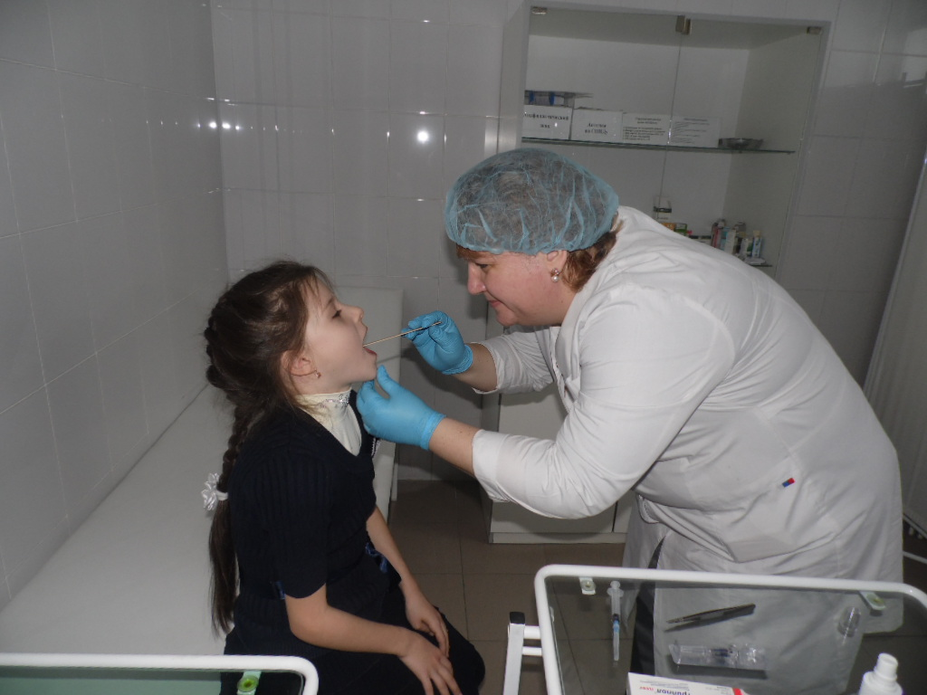

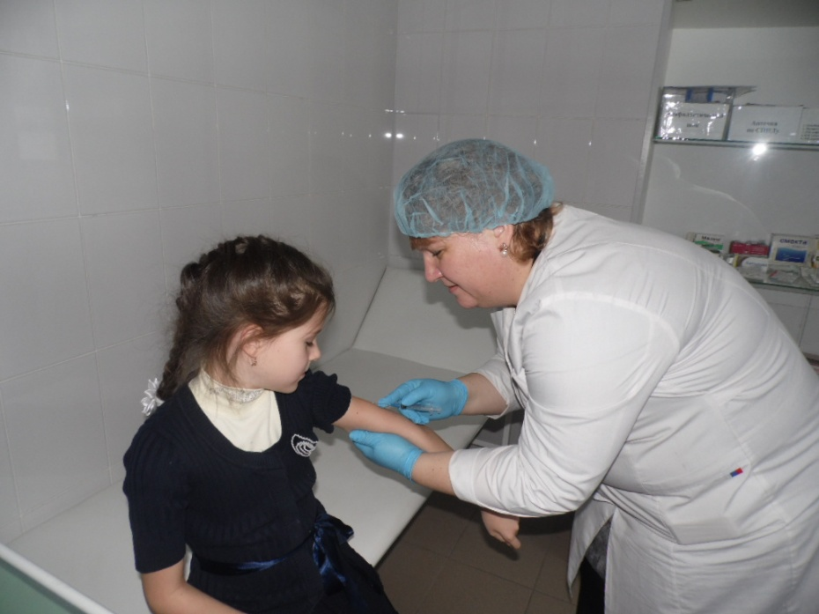

Приложение 2
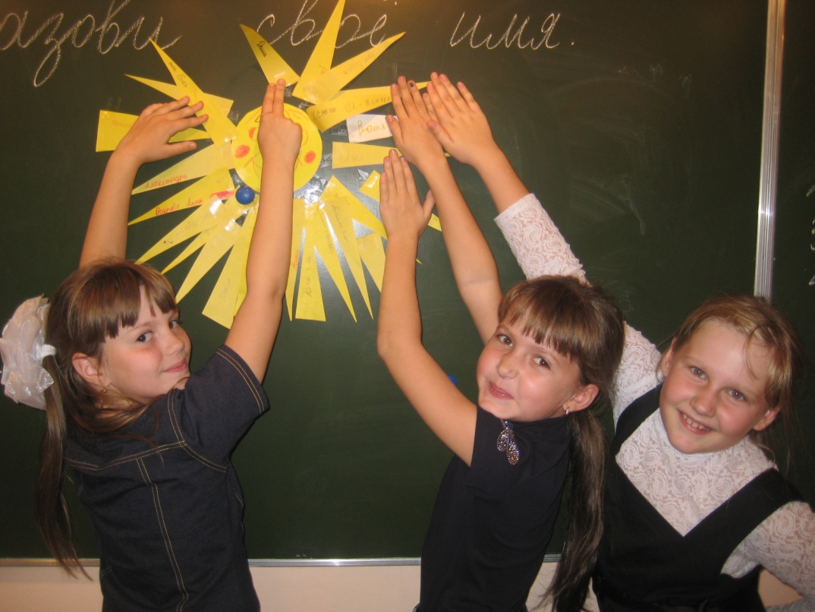
Занятие по программе «Будем здоровы!»

Приложение 3

Занятия по программе «Игры на воде»

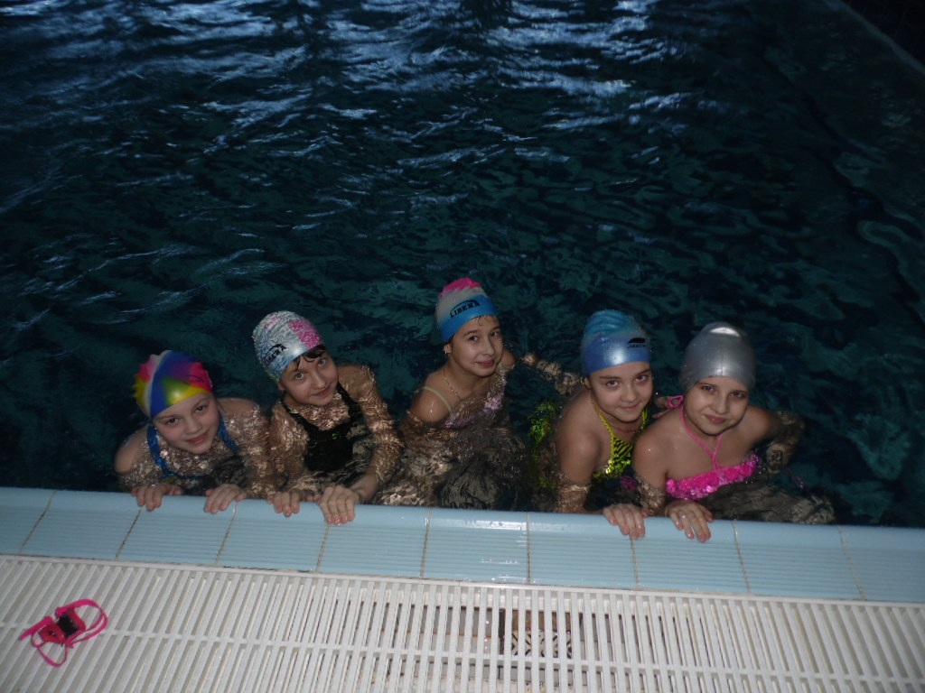

Приложение 4
Занятие по программе «Тропа здоровья»

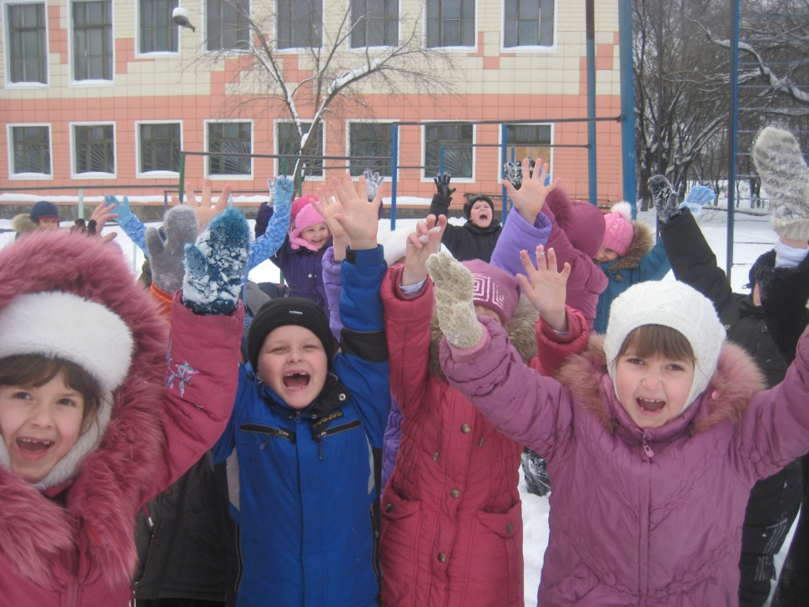

Приложение 5

Осенний кросс, 4 класс

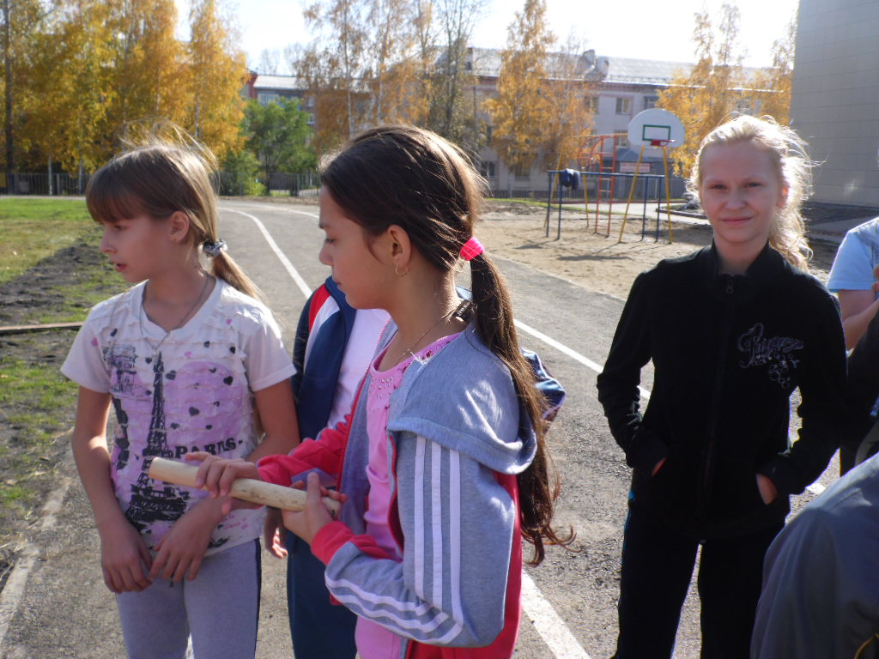

Приложение 5

Спортивная эстафета на осенних каникулах

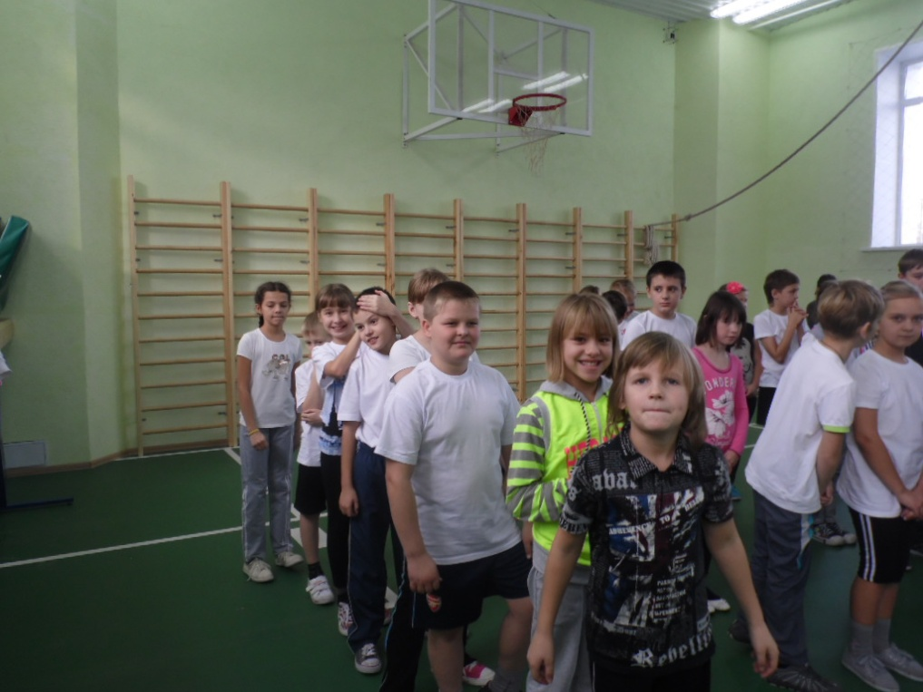

Приложение 6

Интервью с педиатром Н.Е. Филипповой

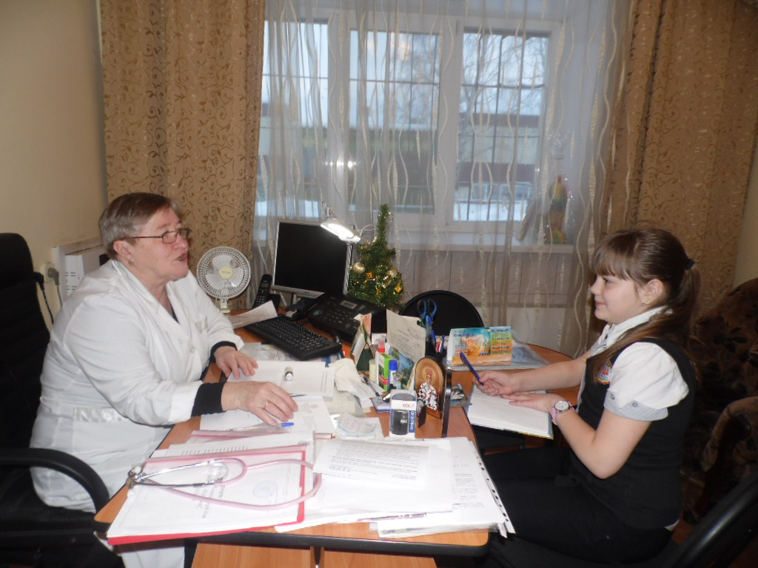

Приложение 7

Анкета для учащихся № 1

- Проходишь ли ты вакцинацию гриппа?
а) да б) нет в) не каждый год
2. Если тебе не ставят прививку от гриппа, то по какой причине?
а) по показанию врачей б) не согласны родители в) не знаю
3. Как часто ты болеешь ОРВИ, гриппом?
а) часто, несколько раз в год б) редко, не более 2-х раз в год в) не болею
4. Болел ли ты гриппом, после того как тебя привили?
а) да б) нет
5. Знаешь ли ты меры профилактики гриппа, ОРВИ?
а) знаю, соблюдаю б) знаю, не соблюдаю в) не знаю
6. Какие меры профилактики ты используешь?

Приложение 8
Беседа с Н.Г. Плотниковой, медицинским работником школы

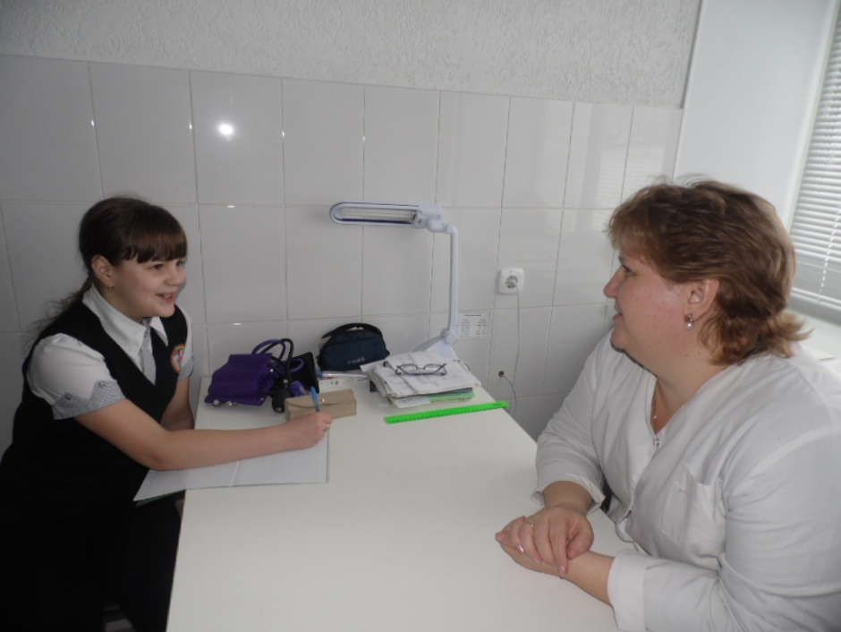

Приложение 9
Вакцинация учащихся начальных классов МБОУ «Школа № 44»

Приложение 10
Беседа с родителями учащихся

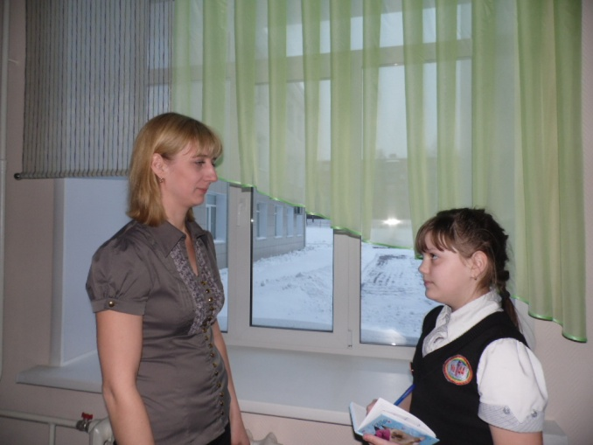
Горлова Наталья Викторовна, мама Горловой Полины, ученицы 4 класса

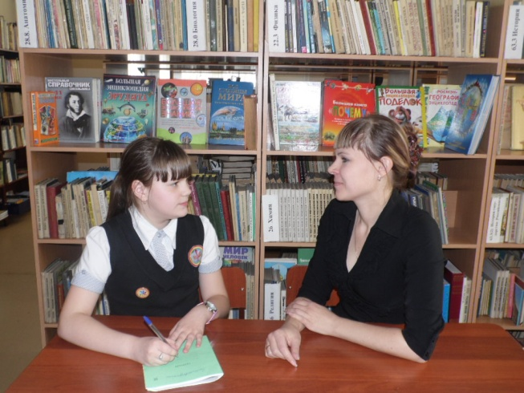

Попова Олеся Викторовна, мама Поповой Дарьи, ученицы 2 класса
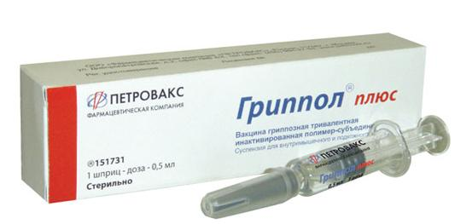
Приложение 11
Вакцина от гриппа

Приложение 12
Как часто ты болеешь ОРВИ?

Приложение 12

Знаешь ли ты меры профилактики ОРВИ, гриппа?

Приложение 13
Заболеваемость ОРВИ учащихся начальной и основной школы

Приложение 14
Анкета для учащихся № 2

- Занимаешься ли ты спортом? (посещаешь спортивную секцию)
а) да б) не регулярно в) нет
2. Занимаешься ли ты по программе «Игры на воде»?
а) да б) нет
3. Ваша семья занимается активным отдыхом в свободное время?
а) часто б) редко в) нет
4. Правильно ли ты питаешься?
а) да б) не всегда в) нет
5. Принимаешь ли ты витамины в зимне-весенний период?
а) да б) нет в) иногда
6. Соблюдаешь ли ты режим дня?
а) да б) нет в) не всегда
7. Соблюдаешь ли ты правила гигиены?
а) да б) нет в) иногда
8. Как ты закаливаешь свой организм?
а) обливаюсь холодной водой
б) принимаю контрастный душ
в) растираю тело полотенцем
г) посещаю сауну и баню
д) ничего не делаю

Приложение 15
Результаты анкетирования по выявлению мер профилактики, применяемых учащимися 4-х классов

Приложение 16

Интервью с фармацевтом Л.В. Архиповой

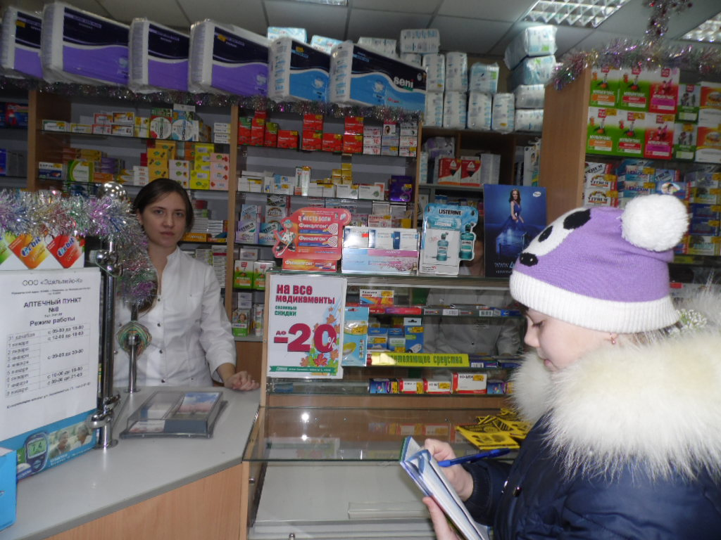

Приложение 17
Профилактика ОРВИ и гриппа
Памятка для учащихся начальной школы
- Почаще проветривайте помещение в школе и дома.
- Не переохлаждайтесь, одевайтесь по погоде.
- Во время эпидемии перед выходом на улицу смажьте слизистую носа оксолиновой мазью.
- Имейте в виду: заболевание может «прицепиться» к вам и через грязные руки. Поэтому мойте их как можно чаще.
- Принимайте поливитаминные препараты, содержащие витамины А и С.
- Выходя из дома, положите в рот ломтик лимона и, перекладывая его из стороны в сторону, подержите во рту 10-15 минут.
- Особое внимание уделяйте питанию. В меню должны быть овощи и фрукты. Регулярно употребляйте квашеную капусту, клюкву, чёрную смородину.
- Ешьте лук и чеснок и вдыхайте их ароматы.
- Занимайтесь спортом, закаляйтесь, и простуда обойдёт вас стороной.
- Перед сном приготовьте антипростудный чай. Смешайте в равных пропорциях сухие листья чёрной смородины, мяты. 1 столовую ложку смеси заварите стаканом кипятка, настаивайте 10-15 минут. Выпейте маленькими глоточками с 1 чайной ложкой мёда.
БУДЬТЕ ЗДОРОВЫ!

